毕业论文（设计）开题报告

基于大语言模型的交通应急策略生成研究

一、课题的目的及意义
（一）研究背景与目的
随着城市化进程的加速，交通拥堵与突发事故的应急处置已成为城市治理的核心痛点。现有的交通管控系统主要依赖预定义的规则库或单一的优化算法，虽然在常态化交通流控制中表现尚可，但在面对突发性、非结构化的复杂场景（如包含多车相撞、危险品泄漏、恶劣天气叠加的复合型事故）时则暴露出明显的局限性。其一表现为非结构化数据处理能力匮乏。真实的交通应急场景往往伴随着大量的多模态非结构化信息，例如事故现场的口语化报警描述、社交媒体上的舆情文本、以及监控摄像头拍摄的事故图像。传统系统难以理解这些自然语言和视觉信息，导致情报研判往往依赖人工介入，响应滞后。其二表现为缺乏逻辑推理与泛化能力。面对从未发生过的“长尾”复杂场景（例如恶劣天气叠加危化品泄漏），基于历史数据训练的判别式模型往往失效，无法像人类专家一样利用常识和逻辑进行因果推理，导致决策方案僵化甚至失效。
近年来，大语言模型（LLM）在自然语言理解、逻辑推理及少样本学习方面取得了突破性进展，为智能交通系统（ITS）的智能化升级带来了新的机遇。然而，通用大模型在垂直领域直接应用时面临两大挑战：一是“幻觉”问题，即模型可能生成看似合理但违背事实的决策；二是“合规性”问题，即通用模型难以精确遵循严谨的交通法规与应急预案，导致决策缺乏合规性，可能存在法律风险。
本课题旨在构建一个“基于大语言模型的交通应急决策支持系统”，通过复现并改进E-KELL(Enhancing Emergency Decision-making with Knowledge Graph and LLM)框架，解决上述难题。项目将引入图数据库（Neo4j）作为确定性知识库，结合向量数据库（ChromaDB）进行语义增强，构建包含情报研判、法规检索、方案生成与安全审查的多智能体协作系统，实现从用户自然语言/图片输入到合规管控策略生成的全流程闭环。系统框架如图所示：
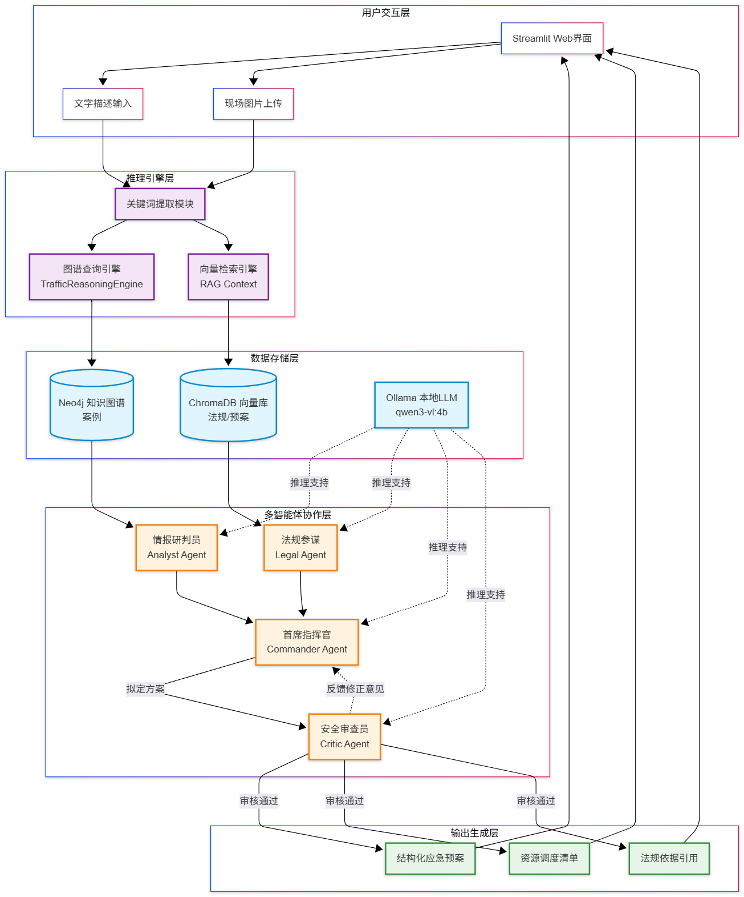
图1：系统框架图

- 国内外研究现状
1.大语言模型在智能交通领域的研究现状
学术界已开始探索将LLM应用于交通领域。Yan等人(2025)系统总结了LLM在交通研究中的方法论，指出LLM凭借其强大的语义理解能力，能够弥补传统ITS在人机交互和解释性分析方面的短板，特别是在生成交通分析报告和处理异构数据方面具有显著优势。Karim等人(2025)的综述进一步探讨了LLM在道路安全和移动性增强方面的应用前景，但同时也指出了模型在处理实时数据和安全关键任务时的局限性，模型再处理高风险任务时的可靠性仍有待验证。
2.检索增强生成（RAG）与知识图谱在应急决策中的应用
为了解决大模型的幻觉问题，RAG技术成为研究热点。Chen等人(2024)提出的E-KELL框架展示了利用知识图谱增强LLM进行应急决策的有效性，证明了结构化知识能显著提升决策的准确性。Xie等人(2025)则探讨了基于DeepSeek大模型构建防灾减灾应急响应系统的框架，强调了特定领域模型在灾害管理中的潜力。Xu等人（2025）的跨学科综述也指出，在灾害管理中，单纯依赖LLM的参数知识是不够的，必须结合实时数据检索和领域知识库（Domain Knowledge Base）来确保决策的可信度。这些研究为本课题采用“知识图谱+LLM”的双轨技术路线提供了坚实的理论支持。
3.多智能体协作（Multi-Agent）技术现状
单一Agent难以处理复杂的交通管控流程，多智能体协作成为趋势。Zhang等人(2023)和Guo等人(2024)的研究表明，通过构建模块化的具身智能体（Embodied Agents）并使其在组织化团队中协作，可以显著提升解决复杂任务的效率。Sun等人(2025)进一步指出，基于LLM的多智能体决策系统在应对动态环境挑战时具有更好的鲁棒性，但仍需解决智能体间的通信效率与冲突协调问题。Chumjam等人（2025）则在空中交通流量控制的研究中强调了提示工程（Prompt Engineering）的重要性，指出精心设计的指令是确保Agent准确执行特定领域任务的关键。本课题拟设计的“四元组Agent架构”（情报、法务、审查、指挥）正是对上述研究的深化与落地尝试。
- 设计方案比较与选型分析
1.核心大模型的选型：Qwen3-VL vs DeepSeek-V3
本课题的核心挑战在于处理交通应急场景中的多模态数据（如事故现场照片、监控截图与文字报警信息的对齐）。
DeepSeek-V3虽然在纯文本逻辑推理上表现优异，但缺乏原生的视觉处理能力。若采用“DeepSeek+外部视觉编码器”的组合模式，会造成视觉特征与语义特征的割裂，难以处理复杂的图文交错任务（例如：“请指出图中哪辆车违反了左侧的禁行标志”）。
相较之下，Qwen3-VL能够直接输入图像和文本，无需中间转换，显著提升了对交通场景中细节（如红绿灯状态、车道线、车辆损毁程度）的感知精度。同时，其具备强大的OCR和坐标定位能力，能直接识别并框出事故车辆车牌、路牌信息，这是传统文本大模型无法做到的。
综上，本课题选用Qwen3-VL作为系统的核心基座，利用其“单模型解决图文双任务”的能力，简化系统架构并提升推理效率。
2.知识库存储方案：知识图谱 vs 纯向量数据库
知识图谱（如Neo4j）能够以图结构显式存储“事故类型-处置流程-法律依据”之间的因果链路，保证推理过程的严谨性。
纯向量数据库（如ChromaDB）检索擅长处理模糊的自然语言匹配，但在处理具有严格逻辑约束的交通法规时，容易出现“相关但错误”的检索结果。
因此本课题采用Neo4j（显式逻辑）+ ChromaDB（隐式语义）的混合检索架构。Qwen3-VL 首先通过向量库理解用户意图，再通过图谱查询获取精确的处置预案，实现“软感知”与“硬逻辑”的结合。
3.系统架构：单体Agent vs 多智能体协作
单体Agent的问题在于在面对策略生成类的复杂场景，难以同时兼顾视觉研判、法规检索和逻辑审查，长上下文容易导致注意力丢失。更进一步来说，单体Agent缺乏自我纠错机制，一旦产生幻觉，就会一步错，步步错。
对于多智能体，本课题参考了“生成-批判”范式，设计了分工明确的四元组多智能体架构。其中情报研判Agent（基于Qwen3-VL）：利用原生多模态能力提取事故现场的视觉要素，并且与用户输入的文字内容比对结合，不受法规条文的上下文干扰。法务参谋Agent：专注于“查”，精准检索知识图谱中的案例和向量数据库中的法规，确保合规性。指挥官Agent：负责综合情报研判Agent与法规参谋Agent的输出结果来生成初版预案。安全审查Agent利用思维链（CoT）技术对初版预案进行反向推演和逻辑漏洞扫描，强制修正资源冲突或过度管控问题。
相较之下，将复杂的决策任务拆解为可控的子任务，通过智能体间的协作与制衡，从系统架构层面降低了单体模型的幻觉风险。
- 研究意义
1.理论意义
本研究将探索知识图谱与大语言模型在交通垂直领域的深度融合范式，验证“检索-生成-反思”双轨推理机制在解决模型幻觉问题上的有效性，为高风险领域的 AI 决策提供理论参考。
2.实际意义
成果将形成一套可交互的交通应急管控原型系统，能够辅助交通管理人员快速处理复杂事故，自动生成符合法规的管控预案，降低决策压力，提升城市交通应急响应的效率与规范化水平。

二、课题任务、重点研究内容及实现途径
（一）课题任务
本课题的主要任务是构建一个集成了知识图谱、多模态大模型和多智能体协作技术的交通应急管控系统。具体包括：构建交通领域专用知识库；开发具备视觉感知能力的研判模块；设计基于图谱增强的推理引擎；实现多智能体协作架构；以及开发基于Web的可视化交互平台。
- 重点研究内容
1.领域知识图谱与向量库构建
基于《道路交通安全法》及历史事故案例，设计包含“风险事件”、“管控措施”、“潜在后果”等实体的图谱模式（Schema）。利用Neo4j存储结构化知识，并将实体映射至ChromaDB向量库，构建“语义路由”层，解决口语化描述与专业术语的匹配问题。
2.多模态情报研判智能体设计
集成视觉-语言模型（Qwen3-VL），开发具备“视觉落地”能力的研判模块。实现对事故现场图片的自动分析（识别车型、受损程度、次生灾害），并与文本描述进行交叉验证，输出精准情报摘要。
3.多智能体协作与批判架构
构建包含“情报员”、“法务参谋”、“安全审查员”和“首席指挥官”的四元组Agent架构。重点利用思维链技术开发“安全审查员”，对方案进行合规性与逻辑性审查，修正资源冲突或过度反应。
4.系统交互平台设计与实现
基于Python(Streamlit)开发可视化指挥大屏，实现多模态警情上报、多智能体互动展示、结构化预案输出功能。
（三）实现途径
1.基础架构与环境搭建
采用Ollama作为核心推理后端。统一采用Qwen3-VL的量化版本作为通用的多模态底座，单模型同时负责视觉理解（事故现场分析）与逻辑推理（预案生成），避免了多模型并行带来的显存开销。基于Python3.12环境，采用自定义轻量级编排框架。不依赖LangChain等重型框架，而是直接封装Ollama Python SDK来管理上下文与Prompt模板，从而获得更底层的控制权与更快的响应速度。
2.数据层构建
（1）图知识库
编写Cypher脚本将《道路交通安全法》、应急预案手册等转化为“事件-行动-资源”的三元组结构并将其导入Neo4j中，构建确定性的逻辑推理引擎。
- 向量数据库
部署ChromaDB，使用轻量级的 Sentence-Transformers模型对非结构化的历史事故案例与法规文档进行向量化处理，实现基于语义的高效检索
3.核心算法模块实现
利用Qwen3-VL的视觉能力将现场照片转化为结构化文本描述，并将其与Neo4j中的节点进行实体对齐。
设计双通道检索，一方面使用图检索，通过cypher查询进行精确的实体关联分析。另一方面使用向量检索，通过ChromaDB进行模糊语义匹配。最后将二者的检索结果的上下文在system prompt中进行融合。
在多智能体协作方面，摒弃复杂的LangGraph状态机，而是采用高效的顺序执行流：由代码逻辑直接控制智能体按“观察—回忆—推理—审查—决策”的链条流转，确保指挥决策的稳定性。
4.前端交互与系统集成
使用Streamlit快速构建Web端指挥大屏。利用streamlit组件实现流式输出（Streaming Output），实时展示“情报员”、“法务参谋”与“安全审查员”的协作过程。

参考文献：
[1] Yan, Yimo, et al. "Large language models for traffic and transportation research: Methodologies, state of the art, and future opportunities." arXiv preprint arXiv:2503.21330 (2025).
[2] Zhang, Hongxin, et al. "Building cooperative embodied agents modularly with large language models." arXiv preprint arXiv:2307.02485 (2023).
[3] Chen, Minze, et al. "Enhancing emergency decision-making with knowledge graphs and large language models." International Journal of Disaster Risk Reduction 113 (2024): 104804.
[4] Xu, Fengyi, et al. "Large language model applications in disaster management: an interdisciplinary review." International Journal of Disaster Risk Reduction (2025): 105642.
[5] Xie, Chenchen, et al. "Leveraging the DeepSeek large model: A framework for AI-assisted disaster prevention, mitigation, and emergency response systems." Earthquake Research Advances (2025): 100378.
[6] Guo, Xudong, et al. "Embodied llm agents learn to cooperate in organized teams." arXiv preprint arXiv:2403.12482 (2024).
[7]Sun, Chuanneng, Songjun Huang, and Dario Pompili. "LLM-Based Multi-Agent Decision-Making: Challenges and Future Directions." IEEE Robotics and Automation Letters (2025).
[8] Karim, Muhammad Monjurul, et al. "Large Language Models and Their Applications in Roadway Safety and Mobility Enhancement: A Comprehensive Review." arXiv preprint arXiv:2506.06301 (2025).
[9]Chumjam, Natchapon, Apichat Supattaradilokkul, and Main Liang. "Prompt Engineering for Air Traffic Flow Control Agent." 2025 Regional Student Conferences. 2025.
[10]赵世钰. 强化学习的数学原理,清华大学出版社,2025.06.

三、进度计划
序号 | 起止周次 | 工 作 内 容
1 | 2025年秋12周至14周 | 阅读文献，了解研究背景
2 | 2025年秋15周至19周 | 搭建开发环境，完成技术选型
3 | 2026年春1周至4周 | 进行模型对比选型分析
4 | 2026年春5周至6周 | 完成多智能体结构设计和提示词工程
5 | 2026年春7周至9周 | 完成系统框架设计和框架实现
6 | 2026年春10周至11周 | 完成系统的最终实现
7 | 2026年春12周至13周 | 完成论文的写作和校对
8 | 2026年春14周 | 参加答辩

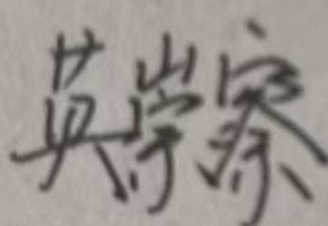
学生签名：

2026年2月24日
四、指导教师意见

指导教师签名：
校外指导教师签名：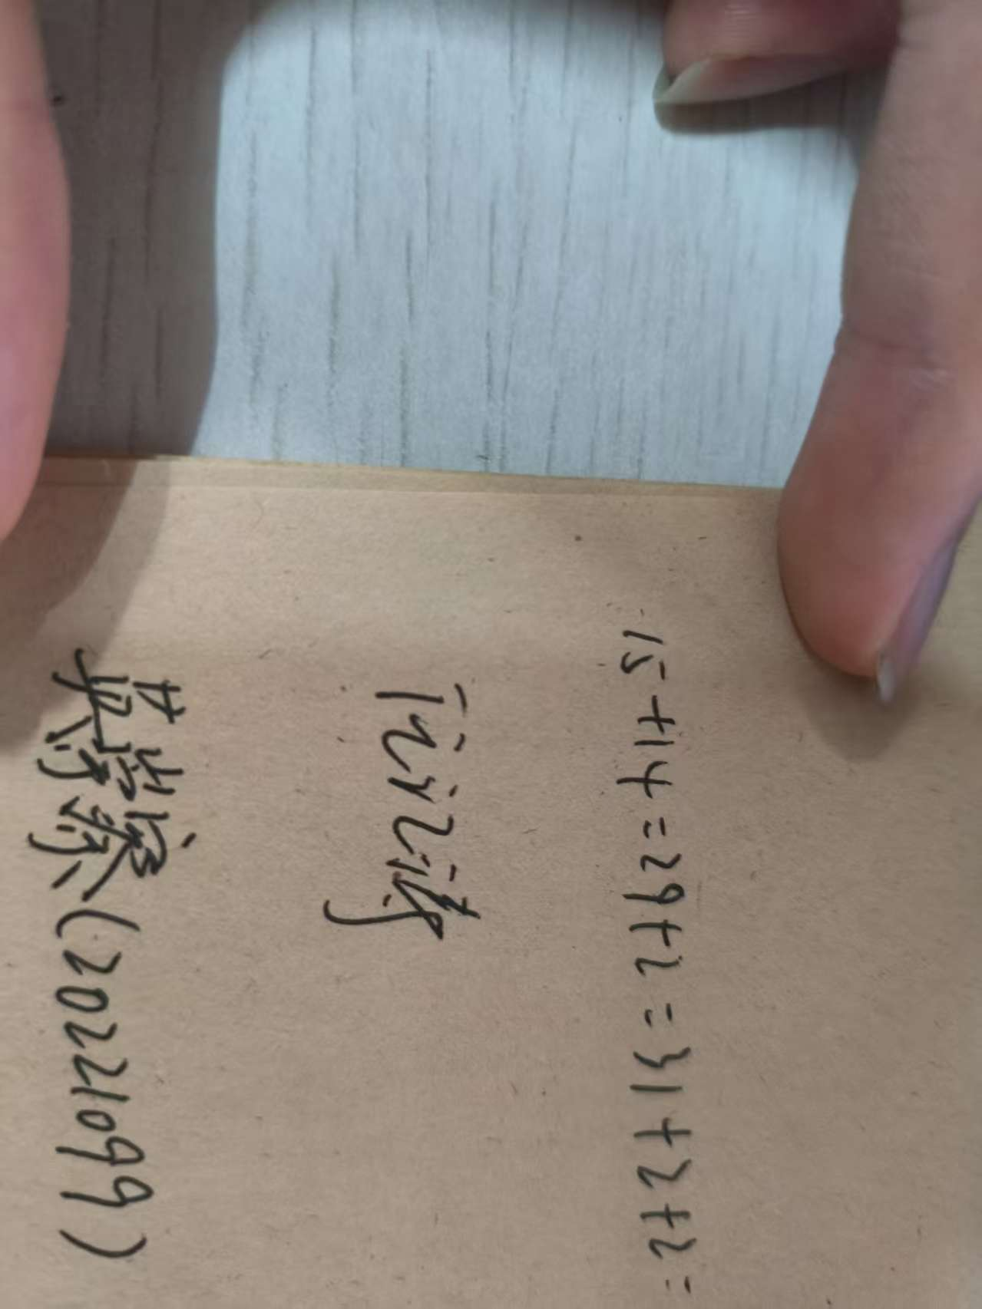

2026年2月24日
说明：
1．开题报告应根据教师下发的毕业论文（设计）任务书，在教师的指导下由学生独立撰写。
2．本页不够，请加页。

